Портативные модули для комбинированной анестезии Хе
Портативные модули для комбинированной анестезии ксеноном Хе (в дальнейшем – модули) обеспечивают подачу дыхательной смеси Хе и паров жидких анестезирующих веществ (анестетиков) севофлюрана и изофлюрана. Область применения – анестезиология.
Модули предназначены для использования в хирургических и анестезиологических отделениях больниц и клиник, а также в чрезвычайных ситуациях, скорой помощи и ветеринарии.
Модули построены на базе серийно выпускаемых изделий:
- аппаратов для подачи Хе и О₂ «МАГи-АМЦ» или «Ксин-Аврора» с мини-баллонами
- испарителей севофлюрана и изофлюрана «МИНИВАП»
- газоанализатора Хе и О₂ ГКМ-03-ИНСОВТ
- дыхательных контуров Маплесона А (Мэгилла) или ClearFlo “INTERSURGICAL”.
По ходу модернизации основные модули подлежат замене на более современные комплектующие, разрешенные к применению на территории РФ.
Комплектация выбирается заказчиком в зависимости от назначения.

Варианты аппаратов и методов комбинированной Хе анестезии
- Дозатор (Хе + О₂) + 2. Испаритель + 3. Дыхательный контур
1.1. МАГи-АМЦ 2.1. МИНИВАП-20 3.1. Mapleson-А (реверсивный)
1.2. АКТ-2-1 2.2. МИНИВАП-200 3.2. Clear Flo “Intersurgical” (полузакрытый)
1.3. Ротаметры Хе/О₂

1. Дозатор (Хе + О₂)  - МАГи-АМЦ  - АКТ-2-1  - Ротаметры Хе/О₂ | 2. Испаритель  2.1. МИНИВАП-20  2.2. МИНИВАП-200 | 3. Дыхательный контур  3.1. Mapleson-А (реверсивный)  3.2. Clear Flo “Intersurgical” (полузакрытый)
Хе + О₂ | 2.1 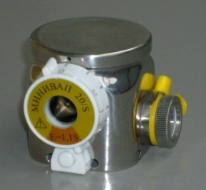 | 3.1
1.3 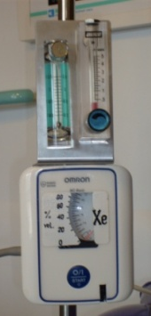 | 2.2 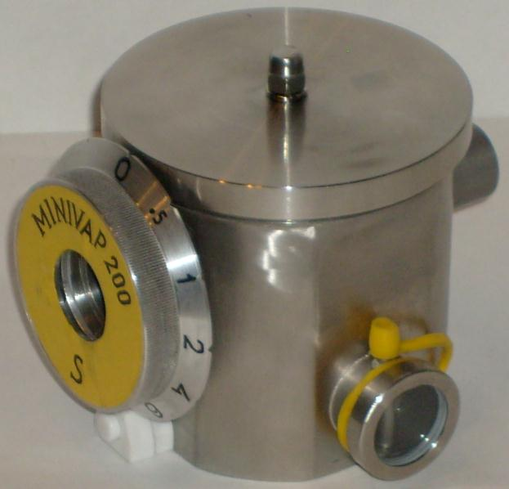 | 3.2

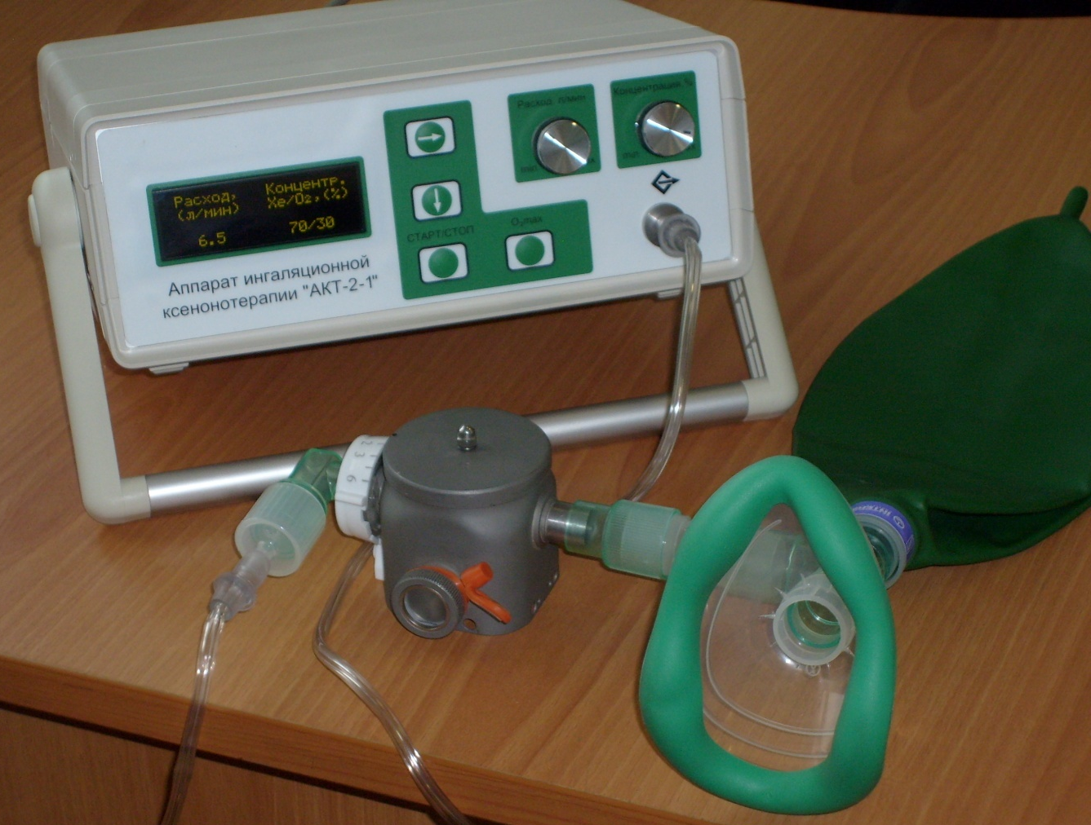
Фиг. 1. Аппарат ксенотерапии АКТ-2-1 + испаритель МИНИВАП-20 + дыхательный контур Mapleson

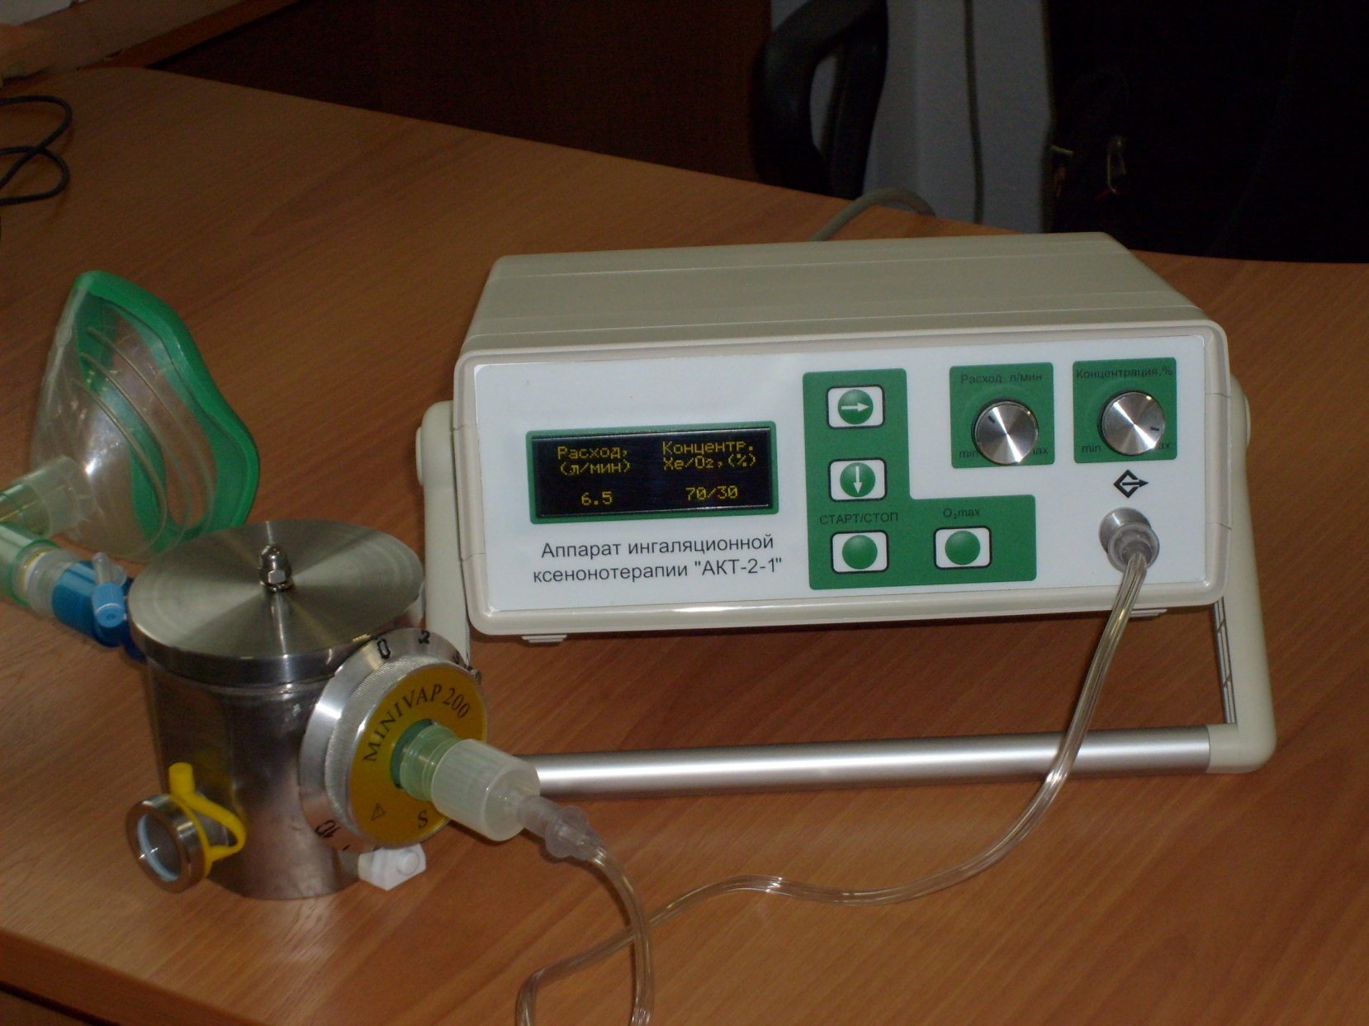
Фиг. 2. Аппарат ксенотерапии АКТ-2-1 + испаритель МИНИВАП-200 + дыхательный контур Mapleson

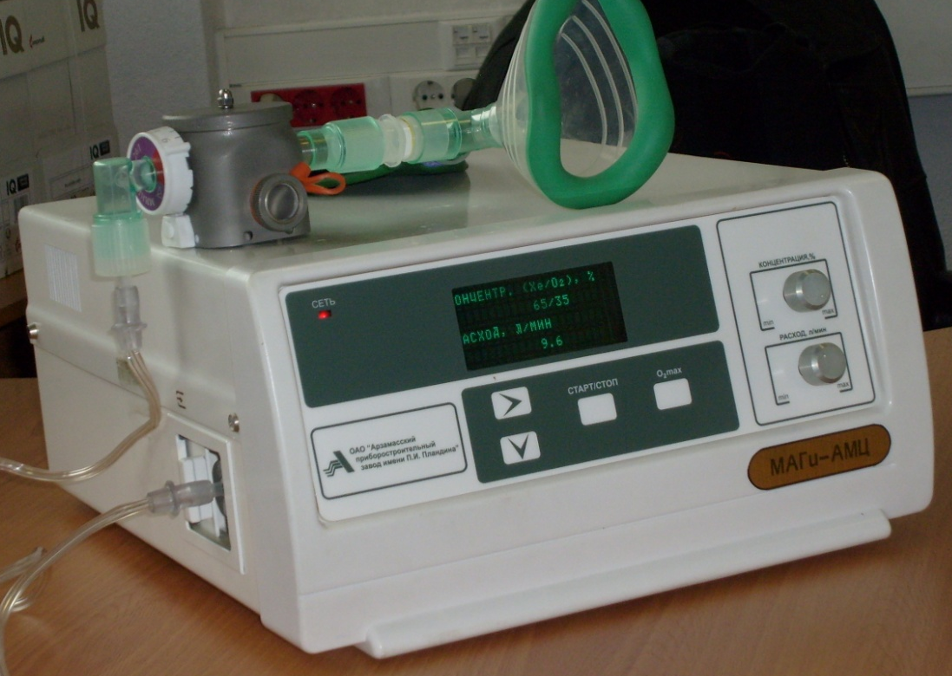
Фиг. 3. Аппарат ксенотерапии МАГи-АМЦ + испаритель МИНИВАП-20 + дыхательный контур Mapleson

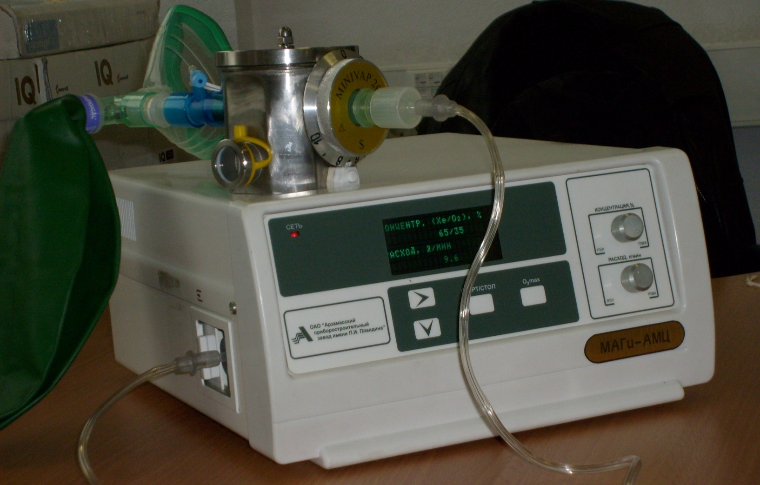
Фиг. 4. Аппарат ксенотерапии МАГи-АМЦ + испаритель МИНИВАП-200 + дыхательный контур Mapleson

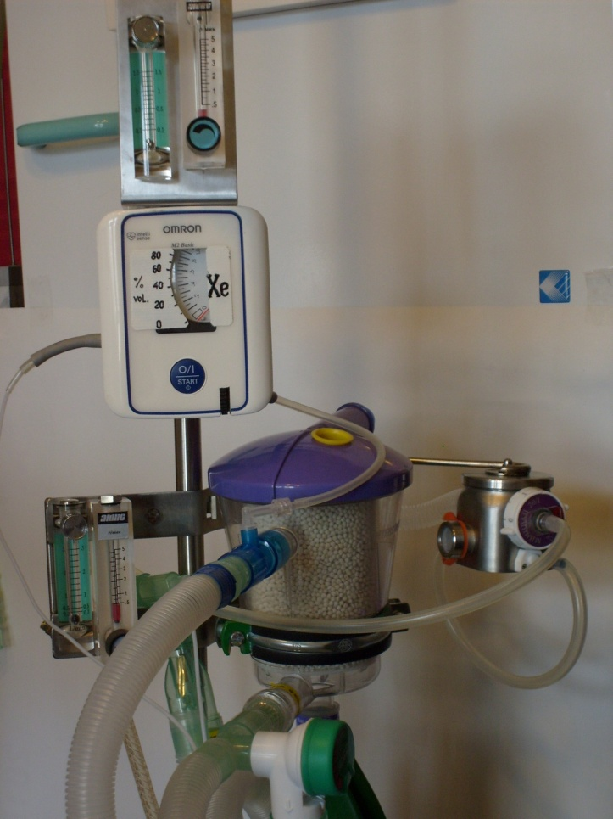
Фиг. 5. Ротаметры для Хе/О₂ + испаритель МИНИВАП-20 + Clear Flo “Intersurgical” (полузакрытый) + пневмо-электрический индикатор Хе

Фиг. 6. Пневмо-электрический индикатор Хе (макет):
диапазон измерения 0-80 об.% Хе; основная погрешность измерения 10÷15 % от измеряемой величины;
время стабилизации показаний ≈ 5 с; расход пробы через индикатор 0,5 л/мин;
масса ≈ 300 г; габариты ≈ 150х100х80 мм

